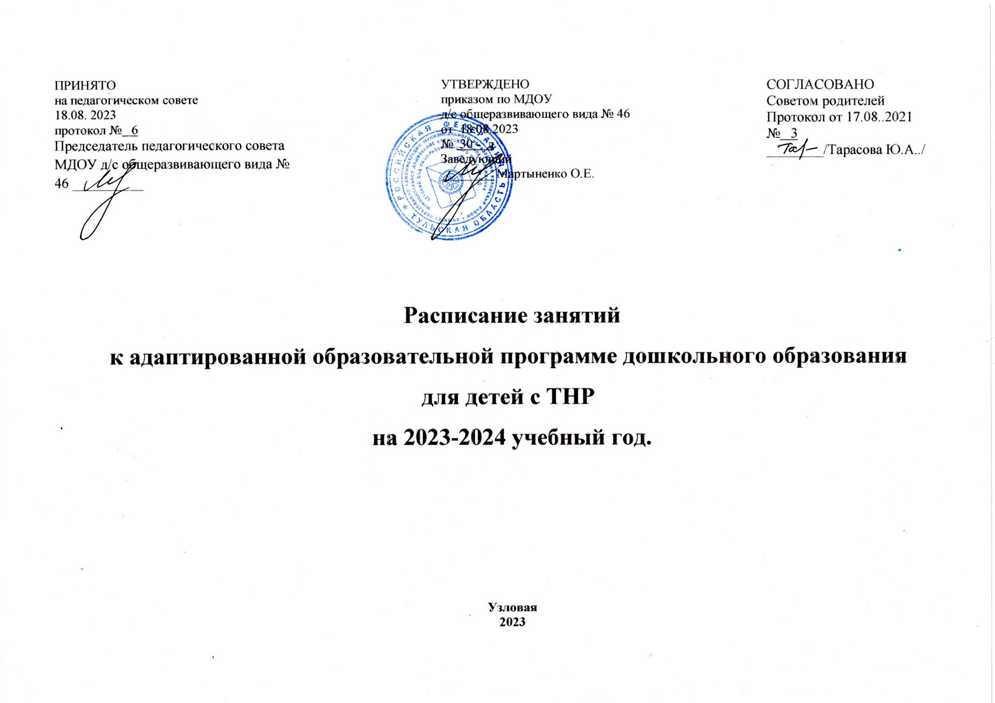
ПРИНЯТО  на педагогическом совете  18.08. 2023  протокол № 6  Председатель педагогического совета МДОУ д/с общеразвивающего вида № 46 __________ |  | УТВЕРЖДЕНО  приказом по МДОУ  д/с общеразвивающего вида № 46  от 18.08.2023  № 30 - д  Заведующий  ________ Мартыненко О.Е. | СОГЛАСОВАНО  Советом родителей  Протокол от17.08..2021  № 3  ________/Тарасова Ю.А../

Расписание занятий
к адаптированной образовательной программе дошкольного образования
для детей с ТНР
на 2023-2024 учебный год.

Узловая
2023

Понедельник | Вторник | Среда | Четверг | Пятница
Утренняя гимнастика
8.20 – 8.30 ежедневно
1. Физкультурное  9.00 – 9.25  2. Ознакомление с окружающим миром  9.55-10.20  3. Лепка  15.50- 16.15 | 1. Логопедическое  9.00-9.25  2. Развитие речи и подготовка к обучению грамоте  9.55-10.20  3. Физкультурное  15.50-16.15 | 1. Логопедическое  9.00-9.25  2. Музыкальное  9.55-10.20  3. Конструирование/ Ручной труд)  15.50-16.15 | 1. Формирование элементарных математических представлений  9.00-9.25  2. Аппликация  9.55-10.20 | 1. Музыкальное  9.55-10.15  2. Физкультурное на воздухе  11.50- 12.15  3. Основы финансовой грамотности. 2, 4 неделя  15.50-16.15

